Тест по теме «Органы чувств» для обучающихся 9 класса
специальной (коррекционной) школы VIII вида.

Трачук Наталья Михайловна,
учитель биологии
ГБОУ АО «Савинская СКОШИ»
Плесецкого района Архангельской области

п. Савинский, 2016 год

Тест «Органы чувств»
1. Орган, управляющий работой всех органов чувств:
А) головной мозг
Б) спинной мозг
В) сердце
2. Соедини стрелочками название органов чувств с органами:
орган зрения ухо
орган слуха нос
орган обоняния глаз
орган вкуса язык
орган осязания кожа
3. Соотнеси названия основных частей глаза
7
6
5
4
3
2
1
Хрусталик - ___ Зрительный нерв - ___
Сетчатка - ___ Стекловидное тело - ___
Зрачок - ___ Роговица - ___
Радужная оболочка - ___

4. Какие приспособления для защиты от пыли и механических повреждений есть у глаз
А) зрительный нерв
Б) веки и ресницы
В) брови

5. Какое значение имеет слезная жидкость
А) увлажняет и очищает поверхность глазного яблока
Б) помогает восстановить зрение

6. Что определяет цвет глаз человека:
А) хрусталик | В) радужная оболочка
Б) стекловидное тело | Г) роговица

7. Что является причинами ухудшения зрения? Выбери правильные ответы.
А) Чтение в движущемся транспорте.
Б) Правильное освещение рабочего места.
В) Чтение лежа.
Г) Длительный просмотр телевизионных передач.
Д) Долгая игра на компьютере.
Е) Очень яркий свет.
Ж) Периодический отдых для глаз.

8. Соотнеси названия основных частей уха человека:

4
3
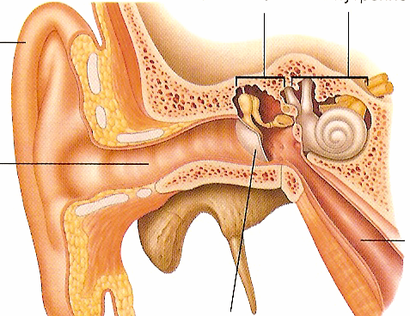
6
5
2
1

Слуховой проход - ___ Слуховые косточки - ___
Ушная раковина - ___ Улитка - ___
Барабанная перепонка - ___ Слуховая труба - ___

9. Что является причинами ухудшения слуха? Выбери правильные ответы:
А) Осложнение после ангины
Б) Звуконепроницаемые наушники
В) Громкие и резкие звуки
Г) Прослушивание громкой музыки через наушники
Д) острожная чистка ушей
Е) Воспаление среднего уха
Ж) Повреждение барабанной перепонки

10. Обонятельные клетки расположены:
А) на языке
Б) в коже
В) в носовой полости
11. Какой вкус воспринимают клетки, расположенные на кончике языка:
А) горькое
Б) сладкое
В) кислое
Г) соленое
12. Какие ощущения человек воспринимает кожей? Выбери правильные ответы:
А) тепло
Б) холод
В) боль
Г) звук
Д) прикосновение
Е) цвет
13*. Подумай, как с помощью органа обоняния можно узнать о грозящей человеку опасности? Ответ запиши.

Ключ к тесту:
Номер вопроса | Вариант ответа
1 | А
2 | орган зрения – глаз  орган слуха - ухо  орган обоняния -нос  орган вкуса – язык  орган осязания - кожа
3 | хрусталик – 4  сетчатка – 5  зрачок – 3  радужная оболочка – 1  зрительный нерв – 7  стекловидное тело – 6  роговица - 2
4 | Б, В
5 | А
6 | В
7 | А, В, Г, Д, Е
8 | слуховой проход - 2  ушная раковина – 1  барабанная перепонка – 5  слуховые косточки – 3  улитка – 4  слуховая труба - 6
9 | А, В, Г, Е, Ж
10 | В
11 | Б
12 | А, Б, В, Д

Примечание: Количество заданий, вариантов ответов может быть изменено с учетом индивидуальных особенностей обучающихся.
Оценивание работы, учитывая особенности детей с интеллектуальной недостаточностью, осуществляется с учетом индивидуальных возможностей обучающихся, учитывается степень самостоятельности и объем выполненных заданий.
Задание отмеченное * выполняют наиболее успешные обучающиеся.

